Рекомендации родителям, чьи дети не посещали детский сад с 11.04.22 по 17.04.22
Старшая группа №3
Тема недели «Космическое путешествие»:
- Что рассказать
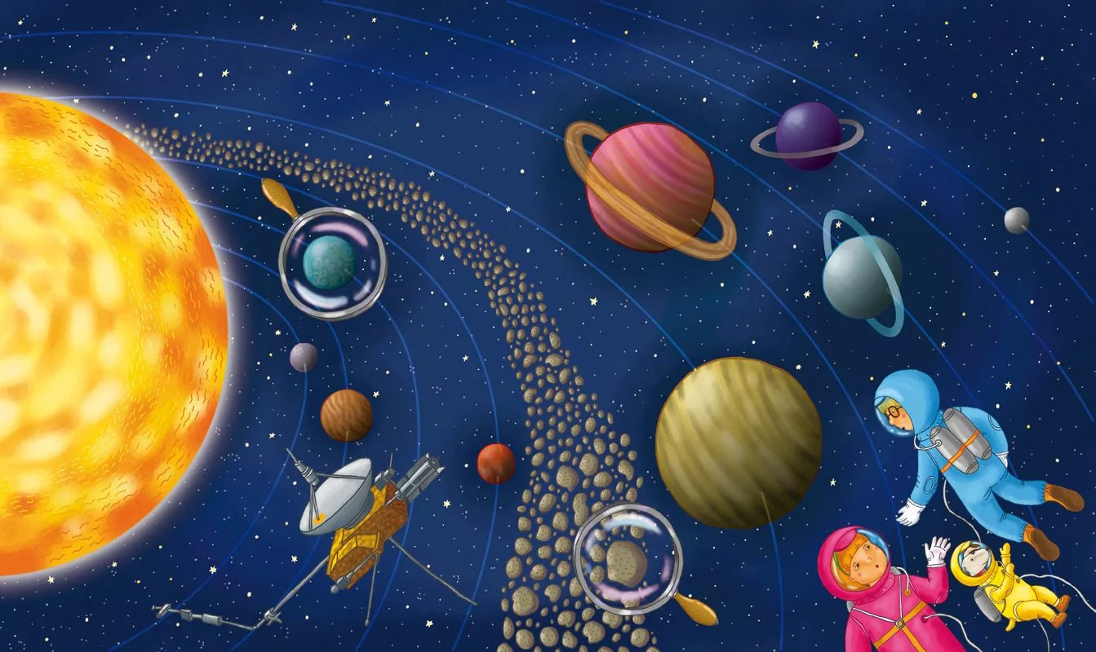
Наша Земля — это огромный шар, на котором есть моря, реки, горы, пустыни и леса. А также живут люди. Наша Земля и все, что ее окружает называется Вселенной, или космос. Кроме нашей голубой планеты есть и другие, а также звезды. Звезды — это огромные светящиеся шары. Солнце — тоже звезда. Оно расположено близко к Земле, поэтому мы его видим и ощущаем его тепло.
Солнце – это большая и очень горячая звезда, – огромный, раскаленный шар. Она очень далеко, но тепло от ее лучей доходит до всех кружащихся вокруг нее планет, и до нашей тоже. Именно поэтому у нас тепло.
Не все звезды такие, как Солнце. Бывают и маленькие звездочки, и средние, и огромные – больше Солнца.
Самые яркие среди всех звезд на небе – Полярная звезда и Сириус. Солнце намного больше нашей планеты. Если сравнить их, то это словно арбуз и маленькая горошина.
Кроме Земли в солнечной системе есть еще 8 планет, у каждой планеты свой путь, который называется орбитой.

Запоминаем планеты:

По порядку все планеты
Назовет любой из нас:
Раз — Меркурий,
Два — Венера,
Три — Земля,
Четыре — Марс.
Пять — Юпитер,
Шесть -Сатурн,
Семь — Уран,
За ним -Нептун.
Он восьмым идет по счету.
А за ним уже, потом,
И девятая планета
Под названием Плутон.

Меркурий - Эта самая маленькая планета находится ближе всего к Солнцу. При этом почти все время поворачивается к Солнцу одной стороной. Поэтому на одной стороне Меркурия очень жарко, а на другой очень холодно.

Венера - Вторая планета от Солнца. На ней, как и на Земле есть атмосфера, это такая воздушная оболочка. Только в отличие от нашей земной, состоит не из кислорода, а по большей части из углекислого газа. Поэтому дышать на Венере невозможно, да и на её поверхности очень-очень жарко. Вот и нет там ни растений, ни животных, ни бактерий.
Земля - эта голубая планета, третья по счету от Солнца – наш общий дом. Здесь мы живём, животные, люди, рыбы, птицы – все под одной крышей. А крыша у планеты Земля состоит из атмосферы, в которой огромное количество кислорода, необходимого для жизни. Здесь мы строим наш мир, пишем историю и отсюда мы наблюдаем за другими планетами и звёздами. И ещё у планеты Земля есть маленькая подружка - Луна, которая является спутником Земли.

Марс - красная маленькая планета, четвертая по счету. На ней очень мало кислорода, почти нет. Также почти нет воды, хотя учёные её все время ищут, ведь когда-то её, возможно, было на Марсе очень много. Тогда много-много лет назад на планете могли быть реки, моря и океаны, но потом что-то случилось, и вода исчезла. Эту тайну ещё предстоит разгадать.

Юпитер - самая большая, пятая планета Солнечной системы. Юпитер состоит из газа, его и называют газовый гигант. На его поверхности постоянно происходят бури и вихри ветров, а сама планета, несмотря на размеры, очень быстро вращается вокруг своей оси, как волчок.

Сатурн –Красивая и необычная планета, шестая от Солнца. Её удивительная особенность, которую можно увидеть с Земли в телескоп – это кольцо вокруг планеты. Выглядит кольцо, как диск, только на самом деле это не сплошной диск, а тысячи-тысячи мелких камней, осколков астероидов и пыли.

Уран – Таинственная планета, седьмая по счету, которая по непонятным причинам лежит на боку и вращается совсем не так, как другие планеты. У Урана необычный синий цвет и он выглядит, как круглый с ровной поверхностью мячик.

Нептун –Ледяная очень холодная планета, восьмая по счету, находится очень далеко от Солнца, поэтому солнечные лучи почти не достигают поверхности этой синей планеты. На Нептуне дуют сильнейшие ветра и поэтому погода на ней не просто зимняя, а по космическим меркам, совсем холодная, так, что все на ней, даже газ превращается в лёд.

Плутон - Когда-то эта планета была девятой по счету и входила в Солнечную систему, но оказалось, что она слишком мала для звания планеты и её теперь называют карликовой планетой и ко взрослым планетам с названия не пускают. Может Плутон ещё совсем младенец и ему просто надо подрасти)

Луна – это спутник нашей планеты, она находится всего в трех днях пути. Луна двигается вокруг Земли против часовой стрелки.

- Что почитать?

Фролова Александра Викторовна «Детские космические сказки»
https://www.maam.ru/detskijsad/-detskie-kosmicheskie-skazki.html

Фантастическая сказка для детей «Звездочет и обезьянка Микки»
https://kladraz.ru/skazki-dlja-detei/skazka-pro-kosmos-dlja-detei-doshkolnikov-5-7-let.html

- Рисование «Звёздное небо»

- Лепка «Космос»

- Совместное раскрашивание раскрасок
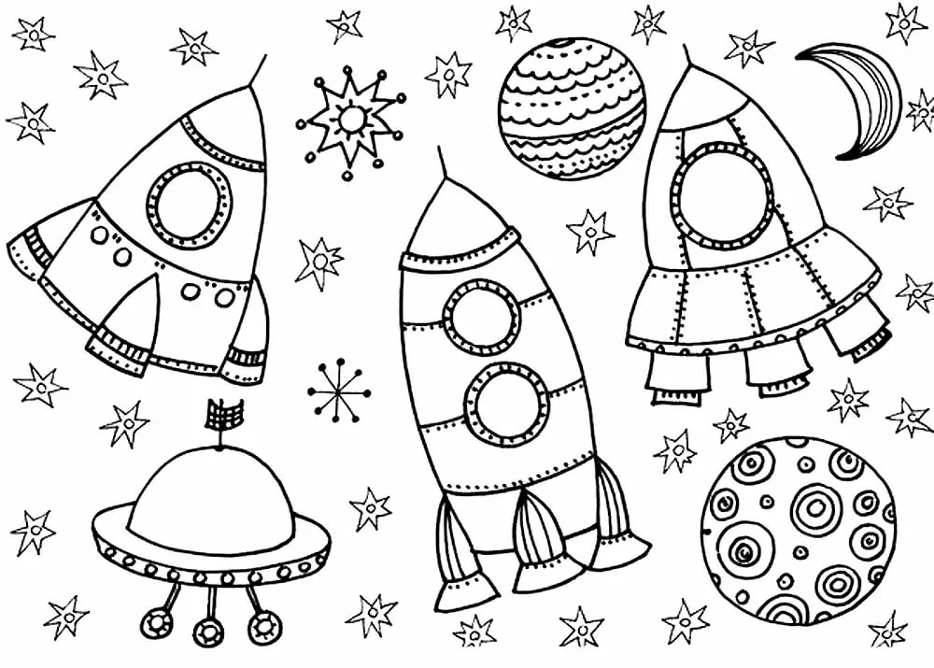

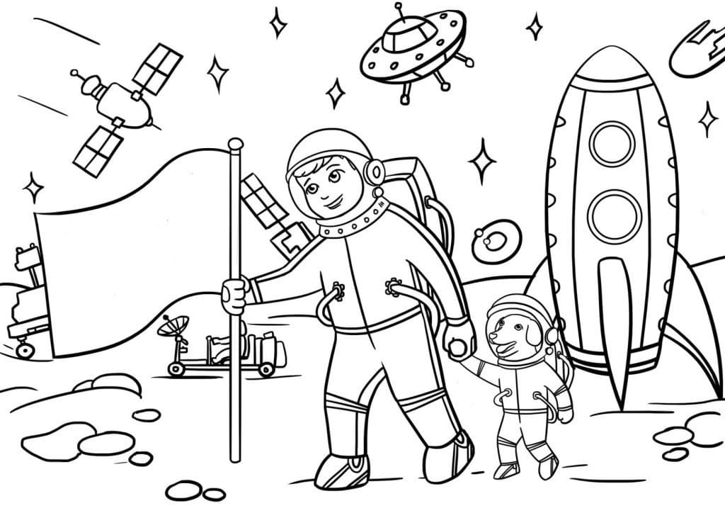

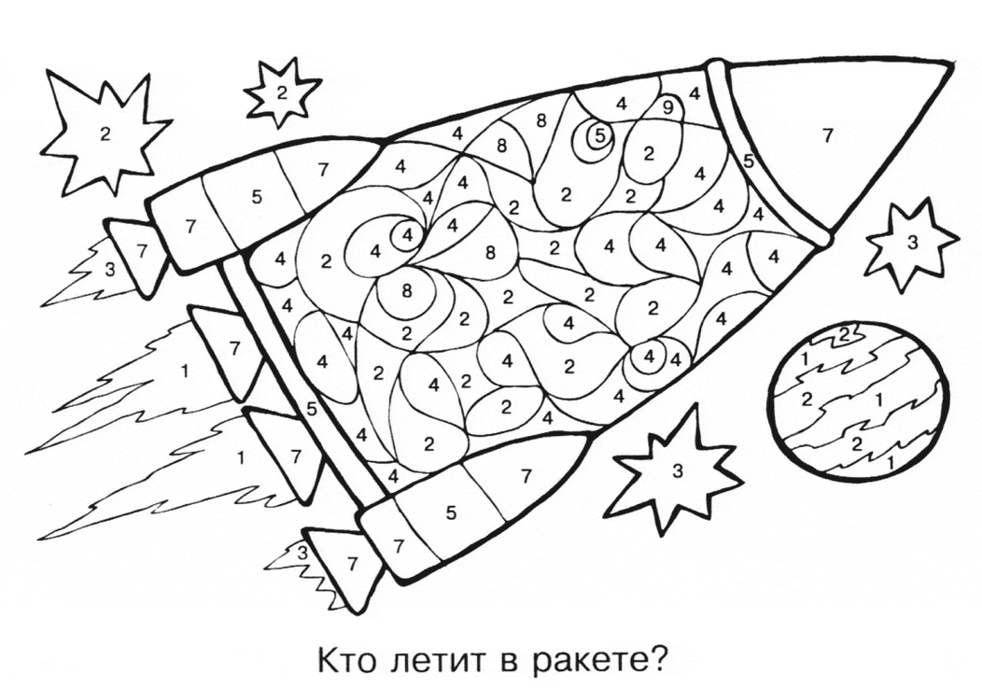

6. Штриховки
